Zadania do pracy z dziećmi na kolejny tydzień w grupie IV opracowała Elżbieta Żurawska- Witosińska
Krąg Tematyczny : Uczciwość na co dzień
- Uczciwość bywa trudna - poniedziałek
- „Na powitanie wszyscy razem” – zabawa integrująca grupę, wszyscy stoimy w kręgu – przywitanie do piosenki.
https://www.youtube.com/watch?v=8HozqzBRUec
- „Podróż do krainy uczciwości”- przy piosence Aidy pt. „Mucha w Mucholocie”, piosenka ilustrowana gestem i ruchem.
https://www.youtube.com/watch?v=IueASDp61bc
3. Zabawa ruchowo-naśladowcza „Jestem królem” : dzieci udają, że są królem, poruszają się dumnie po sali, kłaniają się głową na prawo i lewo, robią ukłony, pokazują swoje strojne szaty.
4. „Nowe szaty cesarza”- czytanie tekstu H. CH. Andersena, ocena postępowania głównego bohatera. Przepracowanie problemu – pytania do tekstu:
*Czym najbardziej lubił się zajmować cesarz?
* Jaką „zaletę” miały ubiory, szyte przez oszustów?
* Dlaczego wszyscy kłamali cesarzowi, że widzą te szaty?
* Kto był uczciwy i powiedział, że król jest nagi?
* Czy należy kłamać?
Podsumowując : Człowiek uczciwy to człowiek, który nie kłamie, mówi prawdę.
5. Zabawa dydaktyczna TAK/NIE- będzie polegała na tym, że rodzic czyta pytania, jeśli dzieci stwierdzą, że kłamie, czyli mówi nieprawdę to pokazują tabliczkę z napisem NIE, a jeśli mówi prawdę, mówią głośno TAK.
PYTANIA:
a) Morze jest niebieskie?
b) Słońce jest żółte?
c) Widzimy przez uszy?
d) Trawa jest fioletowa?
e) Usta mamy zielone?
f) To jest moja noga? (prowadzący pokazuje dzieciom nogę dziecka)
g) Słyszymy przez nos?
6. „Burza mózgów”- Podawanie przez dzieci skojarzeń do słowa „uczciwy”, „uczciwość” (dobro, prawda, sprawiedliwy, nie kradnie, nie kłamie itd.) – rodzic zapisuje skojarzenia na promykach słońca), na arkuszu szarego papieru zapisujemy pomysły dzieci. Na zakończenie prowadzący wypisuje na tablicy HASŁO do uczciwości:
„UCZCIWOŚĆ jest tylko jedna, nie można być trochę uczciwym, a trochę nie.”
Głośno odczytuje hasło i uczy dzieci na pamięć. Na zakończenie – dzieci kilkakrotnie głośno wymawiają w/w formułkę o uczciwości.
7. Rozwiąż krzyżówkę – dzieci otrzymują kartki papieru z kratkami, w które należy wpisać litery (lub wkleić wycięte je wcześniej).
W puste kratki wpiszemy – UCZCIWOŚĆ TO PRAWDA I RÓWNE PRAWA
Nad pustymi kratkami wyrazu – UCZCIWOŚĆ – rysunki: ucho, cebula, zegar, cytryna, igła, waga, ogórek, ściana, ćma.
Polecenie: z pierwszych liter wyrazów ułóż wyraz – rozwiązanie.
TO – rysunki: taczka, ogórek
PRAWDA – rysunki: piłka, rower, arbuz, wazon, dom, akwarium
I – igła
RÓWNE – rower, ósemka, wazon, noga, ekran
PRAWA – piłka, rower, arbuz, wazon, arbuz
8. „Każdy wie co jest złe” z płyty „Śpiewające Brzdące” – piosenka, zapoznanie się z tekstem i melodią, omówienie tekstu
I. To co jest złe każdy z nas wie
Więc swojej mamusi obiecuję że,
Nie będę kłamał, bił innych dzieci
Będę po sobie zawsze sprzątać śmieci,
Nie będę krzyczeć, wytykać języka,
Ten kto tak robi niech w podskokach znika.
II. To co jest złe każdy z nas wie
Więc swojej mamusi obiecuję że,
Ja będę grzecznie bawić się z dziećmi,
Będę pomagać sprzątać zabaweczki,
Do innych będę uprzejmie się zwracać,
Gdy starsi mówią nie będę przeszkadzać.

III. To co jest złe każdy z nas wie
A więc złym uczynkom my mówimy NIE.
9. „Puzzle wyrazowe”- dzieci z rozsypanki układają w całość wyrazy: PRAWDA, KŁAMSTWO, UCZCIWOŚĆ.
10.Masaż relaksacyjny „Piszemy list do babci”- wyciszamy się, współdziałamy w parze, zachowując zasady uczciwości każdy wykonuje w swojej parze dokładny masaż.
11. Zakończenie „Iskierka” – zabawa w kręgu, integrująca grupę, polegająca na pełnym zaufaniu do siebie.
12. „DRZEWKO DOBRYCH UCZYNKÓW”- rodzic wykonuje sylwetę drzewa i umawia się z dziećmi, że na listkach będzie zapisywał przez najbliższy tydzień dobre uczynki dzieci np. pomogłam koledze, koleżance , posprzątałem pokój, pomogłem babci itp. Każde dziecko musi pamiętać o uczciwości żeby nie kłamać jeżeli nie wykonało się danego zadania tylko po to by zdobyć listek.

- Na wyspie prawdy – wtorek
1. „Prawda czy fałsz?” – siadamy na dywanie, który zostaje podzielony dwoma skakankami na dwie części. Jedna część będzie oznaczała „prawdę”, druga „fałsz”. Prowadzący mówi zdania typu: „słońce jest niebieskie”, „kot ma cztery łapy”, „śnieg jest gorący”, „tydzień da się rozciągnąć” itp. Dzieci muszą odpowiedzieć czy zdanie jest prawdziwe, wybierając jedną z wyznaczonych części sali, albo „prawdę”, albo „fałsz”. Jeśli dziecko się pomyli wówczas odpada z gry.
2. Opowiadanie pt. „Kozucha Kłamczucha”- rodzic czyta bajkę „Kozucha Kłamczucha” Janiny Porazińskiej przy jednoczesnym wykorzystaniu historyjki obrazkowej. Rozmowa na temat opowiadania.
Kozucha-Kłamczucha / Janina Porazińska
Za górami, za lasami wędrowała dziewczynka. Zazulka się nazywała. Sama jedna była na świecie. Ani ojca, ani matki nie miała, ani brata, ani siostry.
Miała aby dziesięć latek i spłowiały wełniaczek.
Wędrowała to szerokim gościńcem, to wąską drożyną – służby szukała.
Aż zaszła do wsi i zastukała do pierwszej chaty.
Fiut-firut… odemknęły się stare drzwi kołkami nabijane. I na próg wyszła gospodyni.
Pozdrowiła Zazulka gospodynię i o służbę pyta.
- W sam czas mi przychodzisz, dziewuszko. Akuratnie szukam pastuszki do mej kozy, com ją sobie wczoraj na jarmarku kupiła.
I Zazulka u gospodyni została.
Na drugi dzień rano gospodyni mówi:
- Wypędźże, Zazulko, kozę na pastwisko. Za tą grobelką będzie łąka. Paś tam kozę do wieczora.
Popędziła Zazulka kozę. I pasie ją, pasie, gdzie trawa najbujniejsza, soczysta, gdzie ziółka najmilej pachnące. I jeszcze jej nad rowem koniczynę zrywa.
Napasła ją, napasła, u źródełka napoiła, do domu pędzi.
Wychodzi przed próg gospodyni.
- Najadłaś się kózko?
Kozucha-Kłamczucha na to:
- Nic nie jadłam, gospodyni!
Jakem biegła przez mosteczek,
chwyciłam jeden listeczek.
Jakem biegła przez grobelkę,
Chwyciłam wody kropelkę.
- Aleś przecie gruba jak beczka – mówi gospodyni.
A Kozucha-Kłamczucha na to:
- Ten jeden boczek
spuchł od niejedzenia,
ten drugi boczek
spuchł od niepicia.
Ani za grosik
nie ma we mnie życia.
Rozgniewała się okrutnie gospodyni na Zazulkę, wieczerzy jej nie dała.
- Popróbuj, jak to dobrze być głodną!
Na drugi dzień znów Zazulka pędzi kozę na łąkę.
I znów pasie ją dobrze, pasie do wieczora. A potem u źródła ją poi, do domu przygania.
Wychodzi przed próg gospodyni, pod boki się bierze i kózki pyta:
- Najadłaś się kózko?
Kozucha-Kłamczucha na to:
- Nic nie jadłam, gospodyni!
Jakem biegła przez mosteczek,
chwyciłam jeden listeczek.
Jakem biegła przez grobelkę,
Chwyciłam wody kropelkę.
- Aleś przecie gruba jak beczka – mówi gospodyni.
A Kozucha-Kłamczucha na to:
- Ten jeden boczek
spuchł od niejedzenia,
ten drugi boczek
spuchł od niepicia.
Ani za grosik
nie ma we mnie życia.
Rozgniewała się okrutnie gospodyni na Zazulkę. Wygnała ją z chaty.
- Idźże na cztery wiatry! Takiej pasterki mi nie trzeba!
Przychodzi do gospodyni piesek Hałasek.
- Hau, hau! Gdzie jest Zazulka?
- Wypędziłam ją.
- Źleście zrobili, gospodyni.
Przychodzi kotek Wąsatek.
- Miau, miau! Gdzie jest Zazulka?
- Wypędziłam ją.
- Źleście zrobili, gospodyni.
- Jakże źle, kiedy mi kózkę głodziła!
- Hau, hau! Miau, miau! Nie wiadomo, czy to prawda.
Zamyśliła się gospodyni.
- A no, sama się przekonam.
Na trzeci dzień gospodyni sama kozę wypędza. Ale dla niepoznaki krótki wełniaczek kładzie, chusteczkę dziewczyńską na głowę zawiązuje. Za Zazulkę się przebiera.
Pasie kozę, pasie, gdzie trawy najbujniejsze, gdzie ziółka najwonniejsze. I jeszcze liście z zagajnika jej znosi, i jeszcze koniczynę znad rowu jej zrywa.
A od wójtowego żyta traweczką aby odgania.
Przypędziła kozę do domu i do izby chyżo biegnie, długi wełniak zaodziewa, czepiec na głowę wkłada i przed sień wychodzi.
- Najadłaś się kózko?
A Kozucha-Kłamczucha na to:
- Nic nie jadłam, gospodyni!
Jakem biegła przez mosteczek,
chwyciłam jeden listeczek.
Jakem biegła przez grobelkę,
Chwyciłam wody kropelkę.
A jeszcze do tego
Pasterka nie żałowała
Kija dębowego.
Obiła mnie niepoczciwie,
że ledwie żywię…
- Toś ty taka kłamczucha! – wrzaśnie gospodyni. – Pasłam cię dzień cały, a ty mówisz, żeś głodna! Traweczką cię zaganiałam, a ty mówisz, żeś kijem obita! Łeb ci utnę!
Przerażona koza zerwała się ze sznura i hopsasu do lasu! do lasu!…
Uciekła.
Idzie koza po lesie, po lesie i myśli:
„Trzeba by sobie jakieś mieszkanie zdobyć”.
Natrafiła na chałupkę lisa. Więc na progu stanęła, kopytkiem zastukała i groźnym głosem zawołała:
- Jestem koza nie zabita!
Mam żelazne rogi,
żelazne kopyta!
Rogami cię zakole,
ogonkiem cię wymiotę
w szczere pole!
Umykaj, pókiś żyw!
Przeraził się lis i uciekł. A koza wprowadziła się do lisiej chatki.
Idzie lis lasem, idzie i rozmyśla:
„Gdzie ja się teraz podzieję? Przecież to była moja chatka! Pójdę do wilka, poproszę go, niechaj tego zwierza z mojej chatki wypędzi”.
Idzie, idzie… spotkał wilka.
- Wilczku, wilczku, szary bracie, pomóż mi. Miałem chatkę dla siebie, dla żony, dla dziatek. Przyszedł jakiś srogi zwierz i wygnał mnie. Nie mam gdzie się podziać. Wypędź, wilczku, szary bracie, tego zwierza.
- A no, dobrze – mówi wilk. – Prowadź mnie do swej chaty.
Przyszli. Wilk łapą we drzwi zastukał i woła:
- Hej, hej! Ktoś tam wlazł, wychodź zaraz, bo to lisia chatka!
A koza groźnym głosem zawołała:
- Jestem koza nie zabita!
Mam żelazne rogi,
żelazne kopyta!
Rogami cię zakole,
ogonkiem cię wymiotę
w szczere pole!
Umykaj, pókiś żyw!
Przeraził się wilk i uciekł.
Idzie znów lis lasem, idzie i rozmyśla:
„Gdzie ja się teraz podzieję? Przecież to była moja chatka. Pójdę do niedźwiedzia, niechaj mi tego zwierza z chatki wypędzi”.
Idzie, idzie, spotkał niedźwiedzia.
- Misiu, misiu, mocny bracie, pomóż mi. Miałem chatkę dla siebie, dla żony, dla dzieci. Przyszedł jakiś srogi zwierz i wygnał mnie. Nie mam gdzie się podziać. Mocny bracie, wypędź tego zwierza.
- A no, dobrze – mówi niedźwiedź. – Prowadź mnie do swej chaty.
Przyszli. Niedźwiedź łapą we drzwi zastukał i woła:
- Hej, hej! Ktoś tam wszedł, wyłaź zaraz, bo to lisia chatka!
A koza groźnym głosem zawołała:
- Jestem koza nie zabita!
Mam żelazne rogi,
żelazne kopyta!
Rogami cię zakole,
ogonkiem cię wymiotę
w szczere pole!
Umykaj, pókiś żyw!
Przeraził się niedźwiedź i uciekł.
Idzie znów lis lasem i rozmyśla:
„Gdzie ja się teraz podzieję? Przecież to była moja chatka! Pójdę do jeża, poproszę go, niech mi tego zwierza z mojej chatki wypędzi”.
Idzie, idzie, spotkał jeża.
- Jeżu, jeżu, mały bracie, pomóż mi. Miałem chatkę dla siebie, dla żony, dla dziatek. Przyszedł jakiś srogi zwierz i wygnał mnie. Nie mam gdzie się podziać. Wypędź, mały bracie, tego zwierza.
- A no, dobrze – mówi jeż. – Prowadź mnie do swej chaty.
Przyszli. Jeż łapką we drzwi zastukał i woła:
- Hej, hej! Ktoś tam wlazł, wychodź zaraz, bo to lisia chatka!
A koza groźnym głosem zawołała:
- Jestem koza nie zabita!
Mam żelazne rogi,
żelazne kopyta!
Rogami cię zakole,
ogonkiem cię wymiotę
w szczere pole!
Umykaj, pókiś żyw!
Ale jeż się nie przeląkł, tylko srogim głosem zawołał:
- A ja jeż,
kolę też!
Kolcami cię zatłukę,
Będziesz miała naukę!
Wdrapał się jeż na dach, zwinął się w kulkę i dymnikiem ryms! prosto na grzbiet kozy. Koza strasznie wrzasnęła, rogami drzwi wyważyła i w świat uciekła.
Idzie Zazulka pustym gościńcem i płacze. Nocka niedaleka, a ona nie wie, gdzie się podzieje. Głodna, garsteczkę jagód aby po drodze pojadła. Utrudzona…
Zobaczyła stóg siana na łące.
„W tym stogu się prześpię – myśli. – Może jutro do jakiej wsi dojdę”.
Umościła w stogu dołek. Już zasypia, a wtem słyszy, idzie ktoś gościńcem i głośno szlocha:
- Och, ja koza nieszczęśliwa!
Idę, idę ledwie żywa…
Dźwigam na grzbiecie jeża,
okrutnego zwierza.
Krewka po boku się toczy,
krewka zalewa mi oczy.
och, ja koza nieszczęśliwa!
Idę, idę ledwie żywa…
Wyjrzała Zazulka na drogę.
Toż to Kozucha-Kłamczucha! Jeż się na jej grzbiecie miota, kolcami kłuje! W sierść kozy się zaplątał, wyplątać się nie może!
- A pójdźże tu, kozo, to ci pomogę!
I wyplątała Zazulka jeża z koziej sierści.
W stogu obie się przespały, a gdy słonko wstało, z powrotem do gospodyni powędrowały.
Przyszły pod drzwi kołkami nabijane. Koza na progu uklękła, rogami w próg uderzyła i pokornie zabeczała:
- Ach, ja kozucha
byłam kłamczucha.
Dobrzem jadła,
dobrzem piła
i nigdym bita nie była.
Darujcież mi, gospodyni!
Wyszła gospodyni przed próg, zobaczyła kozę, zobaczyła Zazulkę i bardzo się uradowała.
Zaraz kozę w zagródce zamknęła i siana jej do żłobka dała. Zaraz stół białym obrusem nakryła, dzbanek z kwitnącą gałęzią lipy na nim postawiła, chleba nakroiła, mleka z miodem w kubki nalała.
- A pójdźże, Zazulko! Daruj mi winę! I na znak, że się nie gniewasz, przełam się ze mną chlebem.
Do dziś dnia za górami, za lasami żyją szczęśliwie gospodyni, Zazulka i koza.

3. Zabawa ruchowa z wykorzystaniem muzyki pt. „Smutna i wesoła Kozucha Kłamczucha”.
Stoimy naprzeciw siebie w dwóch rzędach. Jeden rząd przyjmuje postać „SmutnejKozuchy Kłamczuchy” zachowując się zgodnie z przypisaną im postacią. Drugi rząd to „Wesoła Kozucha Kłamczucha” i oni też zachowują się również zgodnie z przypisaną im postacią. W czasie, kiedy z płyty CD płynie muzyka o charakterze smutnym tylko ci, którzy są „Smutną Kozuchą Kłamczuchą” idą w kierunku rzędu będących „Wesołą Kozuchą Kłamczuchą” zaś wtedy, kiedy muzyka zmienia się na wesołą dochodzi do zmiany ról.
4. Praca indywidualna z wykorzystaniem kart pracy pt. „Kozucha Kłamczucha”
Każdy z uczestników otrzymuje imienną podpisaną kartę pracy. Karta pracy zawiera dwie buzie „Kozuchy Kłamczuchy” – jedna z nich jest smutna a druga wesoła. Twarz Kozuchy jest niekompletna, ponieważ brakuje jej nosa. Zadaniem uczestnika jest dorysowanie kozie nosa w zależności od jej miny. Nagrodą za wykonaną pracę jest stempelek.

5. Ćwiczenia grafomotoryczne
Rysuj po śladzie, pomaluj obrazek
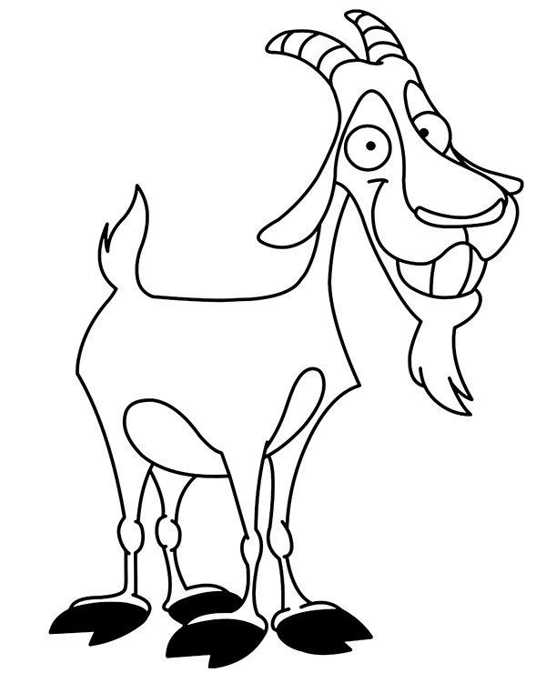

Prawda czy fałsz - Środa
1. Przywitanie: ,,Małe rączki’’ – przywitanie zabawą paluszkową przy piosence pt.”Bawiły się dzieci paluszkami…”

2.,,Elektryczni eksperci’’ – rozwiązywanie zagadek słownych, losowanie, słuchanie treści, odgadywanie, dobieranie obrazka z właściwą odpowiedzią.
Bardzo gruby brzuszek ma.
Sprząta śmieci, raz i dwa.
Głośno pracuje, głośno wyje.
Wciąga kurz przez swoją szyję.
(odkurzacz)

Co to za skrzynka w łazience stoi,
żadnego brudu się nie boi.
Bardzo się cieszy z tego mama,
Do skrzynia pranie robi sama.
(pralka automatyczna)

To urządzenie takie gorące,
jakby nagrzane sierpniowym słońcem.
Służy wybornie do prasowania
twojej bielizny oraz ubrania.
(żelazko)

Kiedy nie ma do roboty nic lepszego,
możesz zasiąść przed nim z bratem
lub z kolegą i obejrzeć,
gdy ekranem swym zaświeci,
jakiś program, oczywiście ten dla dzieci
(telewizor).

Okienko ma małe
Oglądasz w nim bajki
I filmy wspaniałe
(telewizor)
W każdej kuchni się znajduje
szafeczka z drzwiczkami,
w której mama przechowuje
mięso z mrożonkami.
(lodówka)

Tu chlebek się opala,
jak na słonecznej plaży!
By grzanką był chrupiącą,
tu chlebek Twój się praży.
(toster)

3.,,Ile sylab?’’ – podział na sylaby nazw urządzeń elektrycznych (rozwiązania zagadek z powyższego zadania) pralka, żelazko, odkurzacz, lodówka, toster, telewizor – przeliczanie ilości sylab w wyrazach, zaznaczanie ilości kółkami.

4.Zabawa naśladowcza – naśladowanie ruchem ciała czynności wykonywanych z zastosowaniem różnych urządzeń elektrycznych – odkurzanie, prasowanie, suszenie włosów, miksowanie.

5. „Prawda – fałsz?” – zabawa dydaktyczna losowanie przez uczestnika kartki ze zdaniem, odczytanie zdania przez rodzica, należy określić czy dane zdanie jest prawdą czy fałszem:
- Marek będzie prał koszulę w lodówce.
- Ola wysuszy włosy odkurzaczem.
- Bartek ma wymiętą koszulę, więc użyje telewizora.
- Beata powinna uprać bluzkę w pralce.
- Ania sprzątnie zaśmiecony dywan odkurzaczem.
- Mama Eli wyprasuje spódnicę żelazkiem.
-Ala wysuszy włosy suszarką.
Po każdorazowej odpowiedzi dziecko zaznacza na planszy prawdziwą lub fałszywą odpowiedź (prawdziwa odpowiedź zielone kółko, fałszywa odpowiedź czerwone kółko). Następnie dzieci liczą ile jest prawdziwych odpowiedzi a ile fałszywych.

6.,,Magiczna liczba 7’’ – zabawa muzyczno – ruchowa (naśladowcza).Dzieci wspólnie z rodzicem śpiewają piosenkę i naśladują ruchy rodzica.

7.„Pomieszane figury” –rozpoznawanie i segregowanie figur geometrycznych (kwadratów, trójkątów, prostokątów i kół) pod względem rodzaju. Określenie rodzaju i koloru. Przyporządkowanie figur do odpowiedniego zbioru. Przeliczanie zbiorów i określanie, w którym jest najwięcej, w którym mniej, a w którym tyle samo.

8.,,Urządzenia elektryczne - puzzle’’ – Dziecko dostaje kopertę z pociętym obrazkiem urządzenia elektrycznego, zadaniem dziecka jest ułożenie, przyklejenie, pokolorowanie obrazka.

9.„Pociąg z urządzeniami” – zabawa muzyczno – ruchowa- uczestnicy otrzymują obrazek z dowolnym urządzeniem elektrycznym, poruszają się do piosenki „Jedzie pociąg…..” przejeżdżają przez stację: Kuchnia, Pokój, Salon, Łazienka i rozładowują sprzęty, pasujące do wymienionych stacji. Kiedy towar zostanie rozładowany wracają na stację Przedpokój.
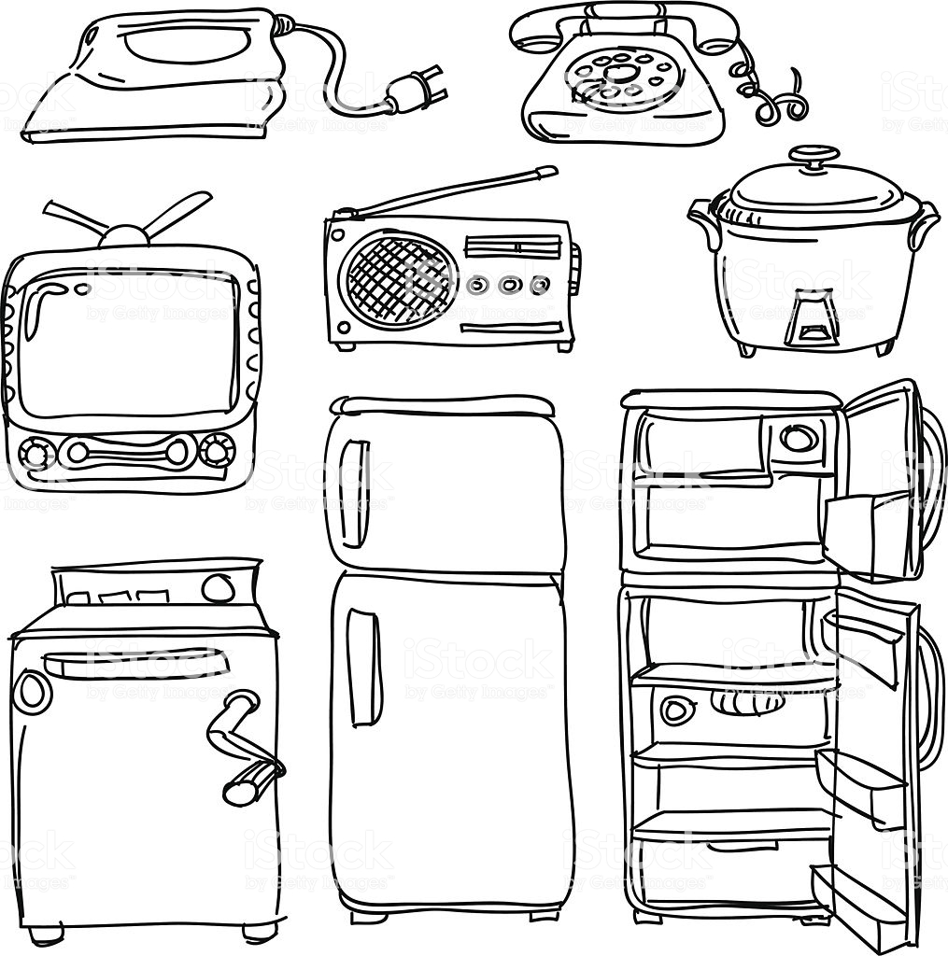

10. „Geometryczne królestwo” – praca plastyczna.
Rodzic przygotowuje szablony figur geometrycznych w różnych kształtach. Dzieci odrysowują na papierze kolorowym figury, wycinają je i tworzą z nich własną kompozycję pod hasłem „Geometryczne królestwo”, przyklejając figury na kartce. Rodzic zwraca uwagę na umiejętność planowania oraz precyzję wykonania pracy.

- Gram uczciwie - czwartek
1„Nieuczciwy miś”- scenka z udziałem pacynki.
Rodzic na dywanie kładzie planszę do gry np. „Ściganka”. Przy planszy ustawia misia i wybiera troje uczestników, którzy z nim zagrają. Pozostali obserwują grę. Miś wyraźnie oszukuje: nie przestrzega kolejności rzutów i wyrywa kostkę, kładzie kostkę zamiast turlać i przesuwa pionek o większą liczbę pól niż wskazała kostka. Kiedy dzieci zareagują sprzeciwem na zachowanie misia, ten demonstracyjnie obraża się i odchodzi od gry. Na koniec omawiamy całą sytuację. Chwalimy tych, którzy zareagowali na nieuczciwość misia. Przypominamy, że w grze ważniejsza jest wspólna zabawa niż wygrana.
„Zasady uczciwej gry” – opracowanie zasad metodą „promyczkowego uszeregowania”
Rodzic rysuje koło – wokół dorysowuje promienie. Wspólnie zastanawiamy się nad prawidłowymi zasadami gry. Dobre wypowiedzi rodzic zapisuje na samoprzylepnych kartkach i przykleja na końcach promieni. Przykłady: każdy gracz ma równe szanse, każdy czeka na swoją kolej, nie wolno oszukiwać, należy podziękować za grę, nie można się wyśmiewać z pomyłek , z przegranej, nie można złościć się lub obrażać z powodu porażki, itp.
2. Zagadki :
I Zagadka:
Papierowe pięćdziesiątki,
dwudziestki i setki.
Metalowe dwójki, piątki
prosto z portmonetki. /pieniądze/
II. Zagadka:
Gdy pieniądze chcesz oszczędzać, Kasiu , Aniu, Janku to nie trzymaj ich w szufladzie tylko w dobrym …….BANKU
III. Zagadka:
Zamontowany w ścianie automat a w nim pieniądze to – bankomat

3.Wysłuchanie wiersza i rozmowa na temat jego treści
Wiersz pt.„Wszyscy dla wszystkich”
Murarz domy buduje, krawiec szyje ubrania,
Ale gdzieżby co uszył, gdyby nie miał mieszkania?
A i murarz by przecie na robotę nie ruszył,
Gdyby krawiec mu spodni I fartucha nie uszył.
Piekarz musi mieć buty, więc do szewca iść trzeba,
No, a gdyby nie piekarz, to by szewc nie miał chleba.
Tak dla wspólnej korzyści I dla dobra wspólnego- Wszyscy muszą pracować, Mój maleńki kolego.

Zagadki obrazkowe „Co to za zawód?
Rodzic prezentuje ilustracje przedstawiające różne zawody – zadaniem dzieci jest odgadnięcie jaki to zawód. Rodzic rozkłada na dywanie obrazki z zawodami. Dzieci odgadują jaki to zawód.
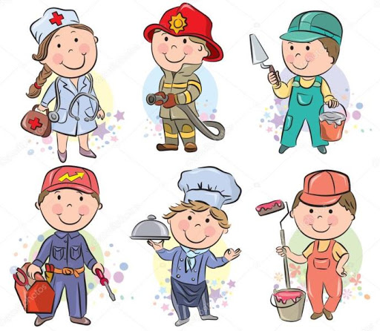
Rozmowa kierowana w oparciu o doświadczenia dzieci, wykorzystanie burzy mózgów do poszukiwania odpowiedzi na pytania:
– Co to jest praca?,
– Jakie są rodzaje pracy? (praca zawodowa, praca domowa, wolontariat itp.)
– Czy za każdą pracę otrzymujemy pieniądze?
– Dlaczego należy pracować nawet nie za pieniądze?
– Dlaczego praca jest ważna?
*Zabawa „Worek z pieniążkami”
Rodzic pokazuje woreczek ,w którym są pieniądze papierowe. Każdy losuje sobie pieniążek i mówi jaki to banknot np. 10 zł, 20zł, 50zł 100 zł 200zl.

*Zabawa ruchowa „Moneta – banknot”
Poruszamy się w rytmie muzyki. Na pauzę w muzyce uczestnicy stosują się do polecenia rodzica: – moneta – zwijają się w kłębek na dywanie, – banknot – kładą się płasko, na plecach.
*Zabawa - liczymy pieniądze
Tworzymy pary. Każda para otrzymuje w koszyczku pieniążki metalowe . Zadaniem uczestników w parach jest oddzielenie dwugroszówek od jednogroszówek i pięciogroszówek.
Rodzic rozkłada na dywanie trzy koła hula hop i każda para zanosi swoje pieniążki do odpowiednio oznaczonego koła- tworzenie zbiorów pieniędzy.
Hula-hop oznacza cyframi 1,2,5 – dzieci są proszone do hula hop jako strażnicy pieniędzy.
Po zakończonej zabawie rodzic wybiera – KASJERÓW, którzy sprawdzają, czy w kolach są dobrze powkładane pieniążki.
*Zabawa z banknotami.
Każdy z uczestników otrzymuje banknoty 10, 20, 50, 100, 200 złotowe , rozkłada je sobie na dywaniku i próbuje je policzyć.
Ile masz banknotów 10-cio zlotowych?20- złotowych , 50-złotowaych- 100 złotowych i 200 złotowych.?
Teraz możecie się wymieniać banknotami a ja popatrzę jak wy to robicie. Trzeba poprosić kolegę o jakiś banknot i w zamian oddać mu swój banknot.
Można wymienić jeden banknot na dwa , na trzy na cztery.
Teraz usiądźcie do stolików i policzcie jeszcze raz ile każdy ma banknotów.
Teraz będziemy wam pomagać liczyć banknoty
*Zabawa tematyczna -„Sklep z warzywami” lub Sklep z zabawkami”.
Rozmowy swobodne z dziećmi ; co kupiłeś , ile to kosztowało itp.

- Małe kłamstwa to duży problem - piątek
1. Zabawa tematyczna: ,, Poczta” – rozgrywka drużynowa w formie sztafety. Jesteśmy podzieleni na dwie drużyny. Każda drużyna otrzymuje list. Pierwsze dziecko biegnie i odkłada list w umówionym miejscu, drugie – przynosi list i podaje trzeciemu zawodnikowi itd., aż cała drużyna ukończy wyścig.
2. Zabawa tematyczna: ,,Listonosz” – Spośród uczestników wybrany zostaje listonosz, który ma do
przekazania list a nie ma na nim adresu odbiorcy. Adresata wybieramy z pozostałych dzieci.
Dziecko nie może się zdradzić przed listonoszem. Listonosz może zadać dzieciom tylko trzy
pytania dotyczące i określające adresata, np.: - Czy jest to dziewczynka?
dzieci – TAK lub NIE
- Czy ma włosy blond?
dzieci – NIE lub NIE
- Czy ma bluzę w pasy?
dzieci – TAK lub NIE

Po tych odpowiedziach listonosz musi określić kto jest adresatem jego listu.

3. Słuchanie wiersza pt. ,, O Grzesiu Kłamczuchu i jego cioci”. Czytanie wiersza z odpowiednią
intonacją. Analiza treści utworu - zadawanie pytań:
Czy Grześ powiedział prawdę?
Skąd ciocia wiedziała, że Grześ nie powiedział prawdy?
Dlaczego Grześ skłamał?

Odczytanie przysłowia przez rodzica: ,, KŁAMSTWO MA KRÓTKIE NOGI”. Rozmowa
kierowana oraz analiza słuszności potocznego stwierdzenia. Rodzic wyjaśnia, że
historia Grzesia, to dobry przykład ilustrujący stwierdzenie,, Kłamstwo ma krótkie nogi”,
i pyta, co według dzieci oznacza to stwierdzenie i czy jest słuszne. Odpowiedzi na
podstawie wiersza i własnych doświadczeń.
Następnie proponuje zastanowić się: Co można zyskać na kłamaniu?
A co można stracić?
( pozorny plus – kara za kłamstwo odroczona; minusy – wstyd, utrata zaufania, utrata
przyjaciela).
4. Uczciwość – zabawa integracyjna. Siedzimy na dywanie – rodzic zadaje pytanie:
Jak zachowuje się człowiek uczciwy? - kto wie, podnosi rękę i dostaje piłkę. Mówi tylko osoba,
która trzyma piłkę. Przykładowe odpowiedzi :
-- Zawsze mówi prawdę.
-- Nie kłamie.
-- Przeprasza, kiedy zrobi coś niedobrego.
– Przyznaje się do winy.
– Nie wykręca się od popełnionego grzeszku.
-- Nie zrzuca winy na kogoś innego.
5. Jak adresujemy listy?
- pokaz zaadresowanej koperty,
- utrwalenie znajomości adresów zamieszkania;
Rodzic pokazuje zaadresowaną kopertę. Wyjaśnia, w którym miejscu piszemy:
adres odbiorcy, (z jakich elementów składa się adres);
w którym miejscu przyklejamy znaczek,
dlaczego ważne jest, aby nie pomylić się w adresie,
dlaczego na kopercie powinno się napisać adres nadawcy.
Następnie rodzic pyta:
- Komu można podawać adres lub numer telefonu ? Odpowiedź dziecka ( lekarz, policjant,
nauczyciel).
Na zakończenie dokonujemy prezentacji – przedstawiamy się i podajemy swój adres
zamieszkania.
6.”Droga listu” - pokazanie za pomocą symboli drogi listu: nadawca --- odbiorca.
Nadawca gotowy list wrzuca do skrzynki pocztowej, następnie list trafia na pocztę , gdzie jest
segregowany ze względu na miasto i ulicę. Na koniec pan listonosz z danego miasta pobiera
listy i roznosi po swojej ulicy.
Pokazanie dzieciom klasera ze znaczkami. Obejrzenie różnych przykładowych znaczków.
7. ,, Listy niespodzianki” – przygotowanie listów dla swoich koleżanek i kolegów. Dzieci
otrzymują koperty, kartki, nożyczki z ozdobnym cięciem. Rodzic rozkłada karteczki z
imionami dzieci. Następnie dzieci wybierają imiona swoich odbiorców listów, które będą
przyklejać na kopertę. Potem wykonują znaczek, który przyklejają w odpowiednim miejscu.
Przygotowaną niespodziankę kartkę wkładają do koperty, którą wrzucają do skrzynki.
Wybrane listy, listonosz roznosi do odbiorców.

8.Ćwiczenia grafomotoryczne – narysuj po śladzie i pokoloruj
